２４時間テレビ、募金リレースタート！！
あじさいグループでは今年も２４時間テレビに協賛させていただいてます。全１９施設を募金箱でつなぐ「募金リレー」ご利用者様も
職員も皆で楽しく募金の思い出を作ります。各ホームからのブログ
を楽しみにしてください。
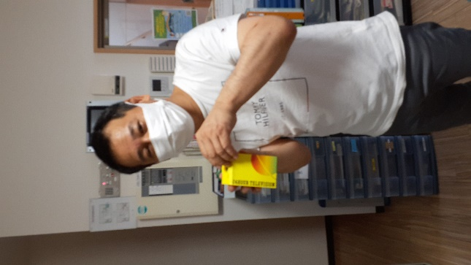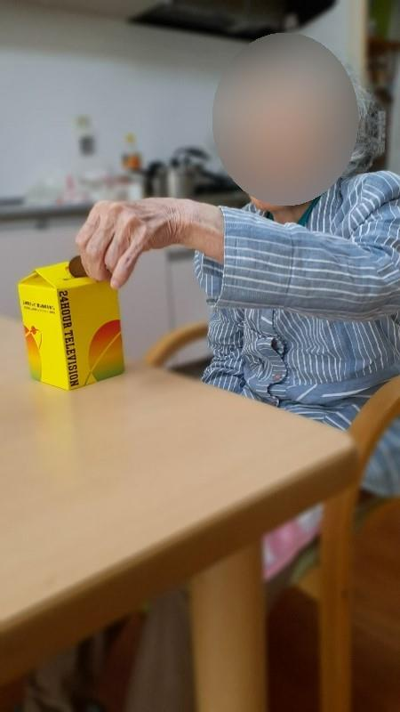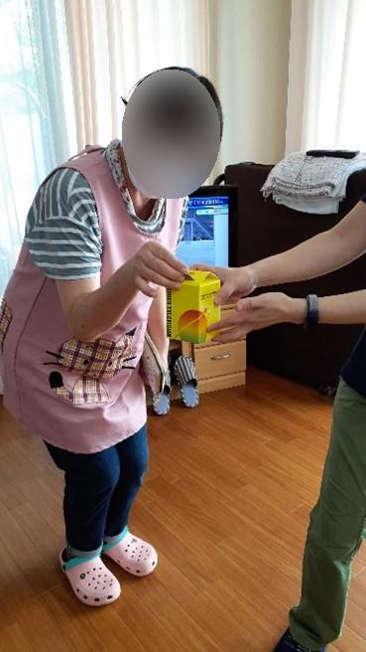

あじさいグループ代表 酒井義文

